Рекомендации для родителей по теме:

"Знакомство с народной культурой и традициями"

(средняя группа)
Воспитатель рекомендует
Почитать ребёнку и обсудить с ним русские народные сказки:
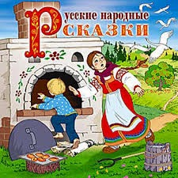
Сестрица Аленушка и братец Иванушка
Жихарка
Лисичка-сестричка и волк
Гуси-лебеди
Лиса и козел
Привередница
Лиса-лапотница
Петушок и бобовое зернышко

Правила, которые сделают чтение вслух привлекательным
1. Показывайте ребёнку, что чтение вслух доставляет вам удовольствие. Не бубните, как бы отбывая давно надоевшую повинность. Ребёнок это почувствует и утратит интерес к чтению.

2. Демонстрируйте ребенку уважение к книге. Ребёнок должен знать, что книга - это не игрушка, не крыша для кукольного домика, и не повозка, которую можно возить по комнате. Приучайте детей аккуратно обращаться с ней. Рассматривать книгу желательно на столе, брать чистыми руками, осторожно перевёртывать страницы. После рассматривания уберите книгу на место.
3. Во время чтения сохраняйте зрительный контакт с ребёнком.
Взрослый во время чтения или рассказа должен стоять или сидеть перед детьми так, чтобы они могли видеть его лицо, наблюдать за мимикой, выражением глаз, жестами, так как эти формы проявления чувств дополняют и усиливают впечатления от прочтения.
4. Читайте детям неторопливо, но и не монотонно, старайтесь передать музыку ритмической речи. Ритм, музыка речи чарует ребёнка, они наслаждаются напевностью русского сказа, ритмом стиха.
В процессе чтения детям нужно периодически давать возможность говорить о своих ощущениях, но иногда можно попросить просто молча «слушать себя».
5. Играйте голосом: читайте то быстрее, то медленнее, то громко, то тихо - в зависимости от содержания текста. Читая детям стихи и сказки, старайтесь передать голосом характер персонажей, а также смешную или грустную ситуацию, но не «перебарщивайте». Излишняя драматизация мешает ребёнку воспроизводить в воображении нарисованные словами картины.
6. Сокращайте текст, если он явно слишком длинный. В таком случае не надо читать всё до конца, ребёнок всё равно перестаёт воспринимать услышанное. Коротко перескажите окончание.
7. Читайте сказки всегда, когда ребёнок хочет их слушать. Может быть, для родителей это и скучновато, но для него - нет.
8. Читайте ребёнку вслух каждый день, сделайте из этого любимый семейный ритуал. Непременно продолжайте совместное чтение и тогда, когда ребёнок научится читать: ценность хорошей книги зависит во многом от того, как отнеслись к книге родители и найдут ли для неё должное место в своей семейной библиотеке.
9. Не уговаривайте послушать, а «соблазняйте» его. Полезная уловка: позвольте ребёнку самому выбирать книги.
10. С самого раннего детства ребёнку необходимо подбирать свою личную библиотеку. Почаще ходите с ребёнком в книжный магазин, в библиотеку. Покупать книги следует постепенно, выбирая то, что интересует детей, что им понятно, советуясь с воспитателем.
11. Читайте вслух или пересказывайте ребёнку книги, которые вам самим нравились в детстве. Прежде, чем прочитать ребёнку незнакомую вам книгу, попробуйте прочитать её сами, чтобы направить внимание ребёнка в нужное русло.
12. Не отрывайте ребёнка от чтения или рассматривания книжки с картинками. Снова и снова привлекайте внимание детей к содержанию книги, картинок, каждый раз раскрывая что-то новое.

Песенки, потешки и заклички для чтения и заучивания
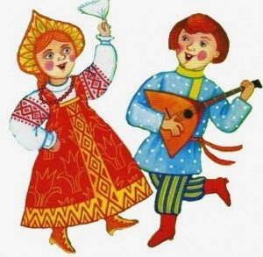
Иди весна, иди красна,
Принеси ржаной колосок,
Овсяной снопок,
Большой урожай в наш край!

Солнышко – колоколнышко,
Ты пораньше взойди,
Нас пораньше разбуди:
Нам в поля бежать,
Нам весну встречать!
Ау, ау, аукаем,
Весну приаукиваем:
Март, март –
Солнцу рад.
Апрель, апрель –
Откроет дверь.
Май, май –
Сколько хочешь гуляй!
Солнышко-ведрышко,
Выгляни в окошечко!
Солнышко, нарядись,
Красное, покажись!
Дождик-дождик,
Полно лить,
Малых детушек
Мочить!
Радуга-дуга,
Hе давай дождя!
Давай солнышка -
Колоколнышка!
Расскажите детям о матрешке
Эта игрушка живет в России более ста лет. Отгадай, про кого я говорю:
Есть у нас одна игрушка,
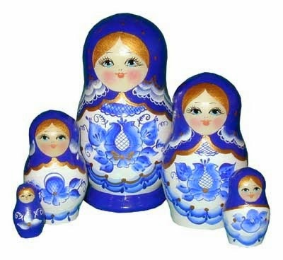
Не лошадка, не Петрушка,
А красавица-девица,
Каждая сестрица -
Для меньшей - темница.
Прообраз деревянной пустой куклы художник Сергей Малютин увидел в Японии, но кукла эта была сердитая, на вид была стариком-японцем. Вот и переодел художник куклу в русский костюм. А уж мастера, которые вытачивают, расписывают матрешек – люди добрые, веселые, словоохотливые! Вот игрушка и получается у них яркая, радостная. Недаром говорят: «Каков мастер, такова и работа».
Важно всегда помнить: искусство народных промыслов занимает особое место в нашей художественной культуре. Оно несет для живущего сегодня поколения понимание прекрасного, формировавшееся веками; является частью национального достояния, которое мы призваны сохранить и умножить.
Народное декоративно-прикладное искусство – одно из средств эстетического воспитания, помогает формировать художественный вкус, учит детей видеть и понимать прекрасное в окружающей нас жизни и в искусстве. Знакомство детей с предметами народного творчества и народными промыслами оказывают благотворное влияние на развитие детского творчества. Характер народного искусства, его эмоциональность, красочность, неповторимость — эффективные средства для развития у детей умственной активности и всестороннего развития ребёнка. Творчество народных мастеров не только воспитывает у детей эстетический вкус, но и формирует духовные потребности, чувства патриотизма, национальной гордости, высокой гражданственности и человечности. Ребенок узнает, что замечательные красочные предметы создают народные мастера, люди, одарённые фантазией, талантом и добротой.
А если все это формируется у ребенка не только в детском саду, но и в семье, то создается еще одна ценность - " Я и мама (папа) - одно целое, мы вместе, мы рядом!"

